Mardi 23 juin 2026 CM1/CM2
CM 35 M

Tuesday 23th june

8h45 : Accueil
Appel, appel cantine

Pièce de théâtre à la salle des fêtes

11h45 : REPAS

13h30 : Fluence première lecture et questions de compréhension.

13h40 : Calcul mental CM1
Obj : Revoir les techniques de calcul mental en revoyant les tables Leçon CM4
Echauffement : Compte de 6 en 6
0 6 12 18 24 30 36 42

48
66 60 54

Calcul automatisé :
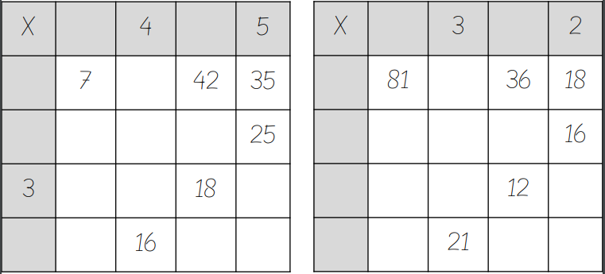
9 4

9 27

8 72 24 32

3 27 9 6

7 63 28 14
1 6

7 28

5 5 20 30

3 12 15

4 4 24 20

Problème : En calcul, Romain a posé 6 séries de 4 divisions. Combien Romain a-t-il posé de divisions en tout ?
En tout, Romain a posé 24 divisions.

Calcul réfléchi : x 10, 100, 1 000

3 x 6 000 = 18 000 3 000 = 600 x 5 60 x 80 = 4 800 4 x 60 = 240
1 800 = 600 x 3 90 x 60 = 5 400 6 000 x 2 = 12 000 60 x 10 = 600
6 x 60 = 360 7 x 600 = 4 200

Problème : Pour cette année, Célia a acheté 100 boîtes de 6 crayons de couleurs. Combien Célia a-t-elle de crayons de couleurs ?
Célia a 600 crayons de couleurs.

Clap : 9 x 60, 600 x 8, 6 000 x 4, 4 x 60, 600 x 5 540, 4 800, 24 000, 240, 3 000

13h40 : Calcul mental CM2
Obj : Revoir les techniques de calcul mental en revoyant les tables Leçon CM4
Echauffement : Compte de 6 en 6
60 66 72 78 84 90 96 102
108
126 120 114

Calcul automatisé :
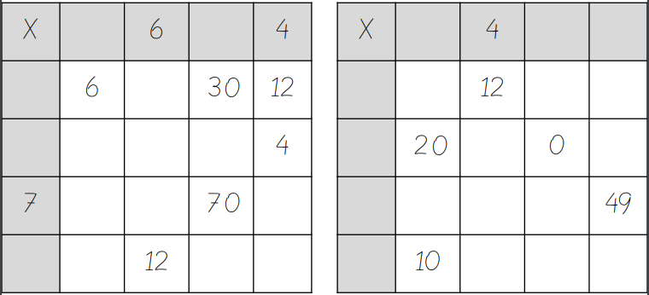
2 10

3 18

1 2 6 10

14 42 28

2 4 20 8

10 0 7

3 30 0 21

2 8 14

7 70 28 0

1 4 0 7

Problème : Pour cette année, Mila a acheté 200 boîtes de 6 crayons de couleurs. Combien Mila a-t-elle de crayons de couleurs ?
Mila a 1 200 crayons de couleurs.

Calcul réfléchi : x 10, 100, 1 000

6 x 6 000 = 36 000 4 200 = 600 x 7 60 x 60 = 3 600 2 x 60 = 120
2 400 = 600 x 4 80 x 60 = 4 800 6 000 x 1 = 6 000 60 x 30 = 1 800
5 x 60 = 300 9 x 600 = 5 400

Problème : En calcul, Pierre a posé 6 séries de 8 divisions. Combien Pierre a-t-il posé de divisions en tout ?
En tout, Pierre a posé 48 divisions.

Clap : 4 x 60, 600 x 7, 6 000 x 3, 2 x 60, 600 x 5 240, 4 200, 18 000, 120, 3 000

13h45 : Calcul en ligne CM2
Leçon CL5
Trouve les compléments à 1 unité ou 2 unités des fractions décimales ou non décimales par addition ou soustraction :

Exemple :

13h45 : Calcul en ligne CM1
Leçon CL5
Trouve les compléments à 2 unités des fractions décimales par addition :
6 + 14 = 2
10 10
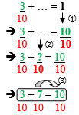
Exemple :
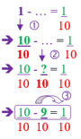
32 – 7 = 1
25 25

42 - 32 = 1
10 10
121 + 79 = 2
100 100
25 + 175 = 2
100 100
256 - 156 = 1
100 100

7 + 25 = 1
32 32
144 + 56 = 2
100 100
942 + 1 058 = 2
1 000 1 000
17 + 3 = 2
10 10

14h05 : Histoire
Voir H33 : La construction européenne

14h35 : Jeu de société maths ou français pour ceux qui veulent ou activités manuelles

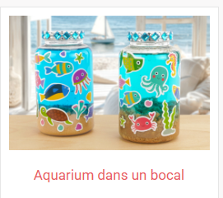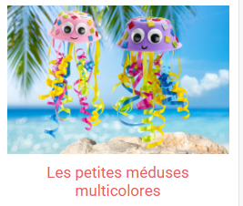et autres.

JEUX | Objectifs
Astucio | Apprendre, revoir les tables de multiplications.
Koualou Calcul mental | Revoir les différentes notions de calcul mental : sommes, compléments à 100 ou 1000, produits x5 à x 10, x100, x1000, double, moitié, triple, quart, différences, numération (identification des chiffres dans un nombre) arrondir, paire…
La fraction et le nombre décimal | Consolider le concept de nombre fractionnaire par la visualisation de la fraction à l’aide d’une écriture graphique.
Rapido calcul | Apprendre, revoir les tables de multiplications. Prendre de la vitesse dans la mémorisation.
100% Problèmes | Résoudre des problèmes, appréhender le sens des opérations. Comprendre les différents termes mathématiques, raisonner et déduire, rechercher des indices, les isoler ou percevoir les indices manquants.

JEUX | Objectifs
Koualou vocabulaire | Revoir les différentes notions de vocabulaire : Ordre alphabétique, masculin/féminin, contraire, niveau de langue, synonyme, famille des mots, anagramme, abréviation, préfixe/suffixe/radical, sens propre/sens figuré, adverbe en -emment…
Le roi de la conjugaison | Revoir les différents temps abordés dans l’année.
Le roi de la grammaire | Savoir retrouver nature (classe) et fonction des mots ou groupes de mots dans une phrase.
Le tour du verbe 2 | Revoir différents aspects du verbe et de la phrase : temps des verbes, terminaisons, recherche des sujets, les différentes formes de phrases….
Sylemm’lire : Atelier lecture documentaire | Faire de la recherche documentaire avec une contrainte de temps. Apprendre à aller à l’essentiel. Utilisation d’un sommaire et d’un lexique.

15h30 : RECREATION

15h45 : E.P.S
Obj : Etre capable de jouer en équipe
Ultimate / Tennis

